P R E S S R E L E A S E

Volvo présente son offre de solutions pour la décarbonisation à Intermat 2024

Lors d’Intermat 2024 à Paris, Volvo Construction Equipment (Volvo CE) présentera ses solutions durables.

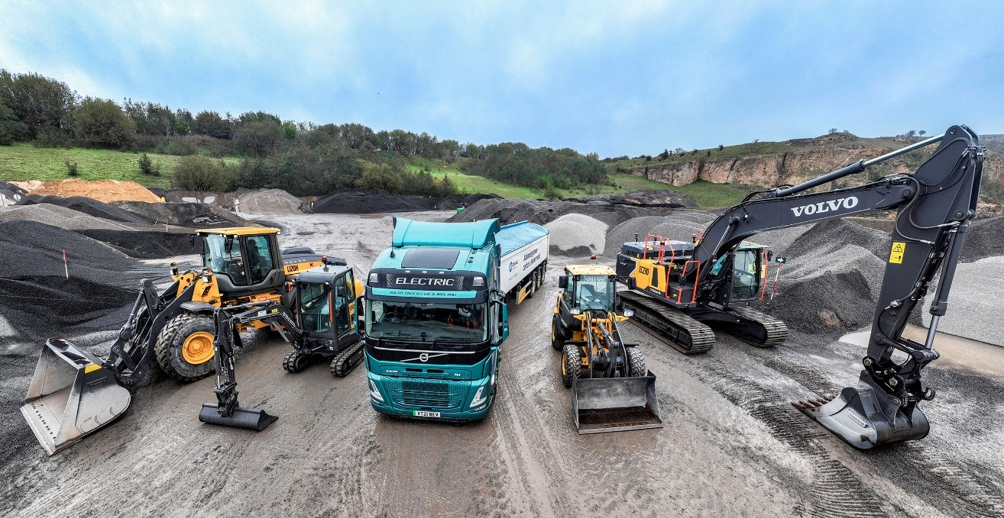

Volvo CE France, en collaboration avec les autres entités du groupe Volvo, présentera un parcours complet vers la décarbonisation pour l'industrie de la construction, incluant des équipements électriques, des véhicules commerciaux, des prototypes à piles à combustible à hydrogène, des services intelligents et des solutions de recharge efficaces.

Sur un stand de 1.500 m², Volvo exposera la décarbonisation en action. Parmi les innovations présentées, il y aura la pelle électrique EC230 de 23 tonnes, ainsi que des machines compactes électriques plus petites comme la pelle électrique EC18.

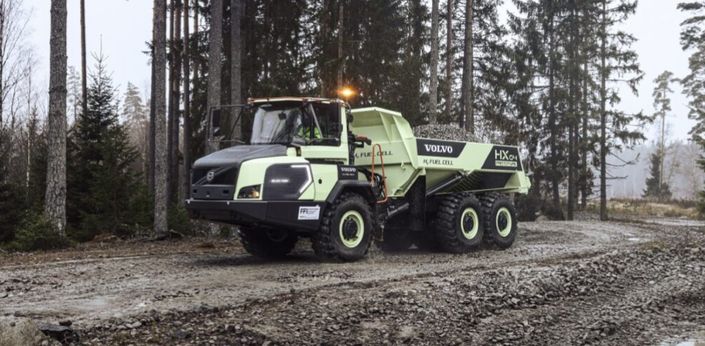
Le Volvo HX04 est le premier prototype au monde de tombereau articulé à pile à combustible à hydrogène.

Prouvant que plusieurs technologies sont nécessaires pour soutenir la transition de notre industrie, le tout premier prototype de tombereau articulé à pile à combustible à hydrogène, le HX04, sera également mis en avant, aux côtés d'autres solutions pionnières telles que celles alimentées par des biocarburants renouvelables.

Les Services occuperont un espace important à Intermat 2024, Volvo CE y présentera des Services de Productivité tels que Connected Map, Task Manager et son innovant Equipment as a Service ainsi que des Services Uptime tels que le Programme de Réduction de CO2. Volvo Financial Services sera également présent pour présenter sa large offre de solutions de financement.

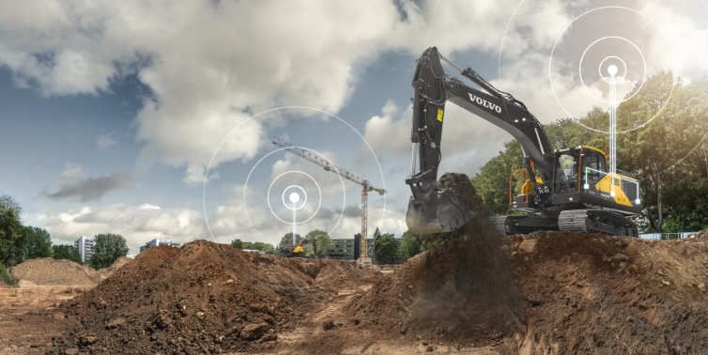
Volvo CE présentera ses services novateurs de Productivité, de Pièces et de Disponibilité.
La transformation électrique se mesurera aussi au travers de la gamme de solutions de recharge de l'entreprise et des unités d'alimentation mobiles, tant pour les équipements légers que pour les véhicules lourds.

Volvo CE affirme son engagement à atteindre la neutralité carbone d'ici 2040 et montre que ses produits et services, en collaboration avec des solutions 100% électriques de Volvo Trucks et Volvo Penta, jouent un rôle clé dans ce parcours.

Move To Zero

C'est une plateforme qui prouve que Volvo est une marque de confiance pour offrir un avenir net zéro dans différents domaines de transport, et qu'elle est plus engagée que jamais à atteindre la neutralité carbone d'ici 2040.

À travers l'innovation dans ses produits et services, Volvo démontre que l'équipement de construction électrique peut fonctionner de manière fluide avec les véhicules électriques, le tout soutenu par des solutions de recharge fiables et holistiques.

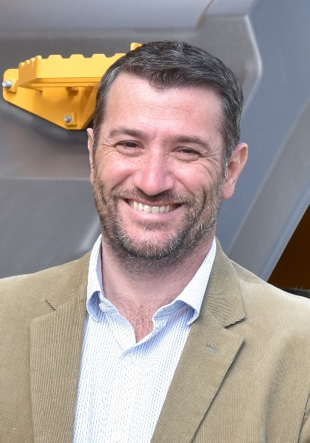
Davy Guillemard, Président de Volvo CE France déclare : « Nous menons la transformation de notre industrie, en France et dans le monde, avec notre offre unique et complète de solutions durables. Nos clients bénéficient de l'expertise de l'ensemble du groupe Volvo, résultant en une large gamme de produits électriques, de solutions de recharge et de services intelligents. »

Marcus Horberg, président de Volvo Trucks France, ajoute : « C'est ensemble que nous pouvons nous mobiliser pour créer un monde plus sûr, plus silencieux et exempt de polluants nocifs. En travaillant en partenariat au sein du groupe, nous sommes mieux à même de répondre aux défis environnementaux de notre planète et de soutenir nos clients dans cette transformation. »

Le sommet triennal de la construction se tiendra du 24 au 27 avril au Parc des Expositions de Paris-Nord Villepinte, avec un format d'exposition renouvelé couvrant les secteurs du terrassement, de la démolition, du transport, des routes, des minéraux, des fondations, des levages et de la manipulation ainsi que des bâtiments et du secteur du béton.

Ce sera la première fois qu'Intermat sera organisé depuis l'annulation de l'événement de 2021 en raison des défis insurmontables posés par la pandémie de Covid-19.
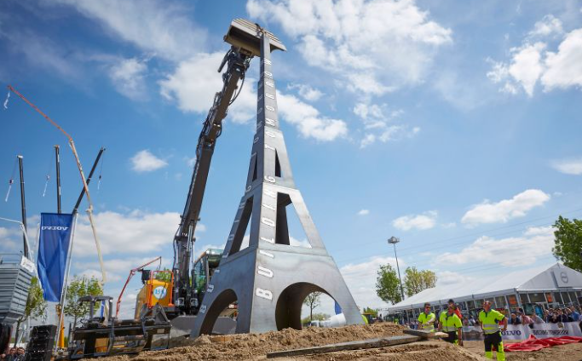
Volvo CE au dernier Intermat à Paris, France, 2018

Janvier 2024

Les journalistes désirant davantage d'informations peuvent contacter :
Sandra Jansen
Responsable des Relations Médias et de la Communication
Volvo Construction Equipment
E-mail : sandra.jansen@volvo.com

Pour plus d'informations, consultez le site www.volvoce.com

Pour de fréquentes mises à jour, suivez-nous sur
Twitter : @VolvoCEGlobal
LinkedIn : @Volvo Construction Equipment
Facebook : @VolvoCEGlobal
Instagram : @VolvoCE
YouTube : @Volvo Construction Equipment

Volvo Construction Equipment (Volvo CE) est un acteur majeur au niveau mondial pour les solutions de construction qui fournit des produits et des services de première qualité combinant puissance et performances avec une manière de travailler plus durable. Fondée en 1832 et avec un réseau de distribution sur chaque marché important, notre entreprise fait appel à de nombreux experts spécialisés dans le monde entier qui répondent à notre objectif commun en se centrant sur la durabilité, l'électromobilité et les services. En plus de notre gamme en pleine expansion de machines électriques et de solutions de recharge, Volvo CE fournit les meilleurs tombereaux, chargeuses, pelles hydrauliques du secteur, et bien plus encore, tous conçus pour répondre aux exigences et aux besoins variés de nos clients en matière de construction et d'infrastructure. Volvo CE tire avantage de son lien avec le groupe Volvo, qui propose également des camions, des bus, des solutions d'alimentation pour des applications marines et industrielles, des financements et des services qui augmentent la disponibilité et la productivité de nos clients. Par le biais de sa perspective holistique, le groupe Volvo s'est engagé à façonner le paysage futur des solutions durables de transport et d'infrastructure.

